2014年广东省揭西县初中学业毕业模拟考试物理试卷及答案
一、选择题（每小题3分，共39分）
1. 下列工具在应用中属于费力杠杆的是
A. 起瓶盖的瓶起子 B. 撬石头的撬棒 C. 夹砝码的镊子 D. 剪铁丝的钳子
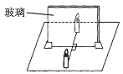
2. 图1是利用透明玻璃板探究平面镜成像特点的实验示意图,
图1
下列说法正确的是

A. 该实验最好在明亮的环境中进行

B. 蜡烛远离玻璃板过程中, 蜡烛的像始终与蜡烛等大

C. 把光屏放在玻璃板后像所在的位置, 像会成在光屏上

D. 玻璃板应选择较厚且涂有水银反光面的镜子
3．我国很多大城市经常出现雾霾天气，空气污染较重。形成雾霾天气的主要污染物是PM2.5。PM2.5是指直径数值小于或等于2.5的悬浮颗粒物，其直径大约是一般分子直径（数量级为10^{－10}m）的2万倍，能被肺吸收并进入血液，对人体危害很大。下列关于PM2.5的说法正确的是
A．PM2.5中“2.5”的单位是μm B．PM2.5中“2.5”的单位是nm
C． PM2.5在空气中不受重力作用 D．PM2.5在空中的运动属于分子的无规则运动
4. 如图2所示, 铅球从出手到将要落地的过程中, 下列说法正确的是( 不计空气阻力)

A. 铅球由a →b 时, 动能逐渐增大

B. 铅球在b 点的机械能大于a 点的机械能

C. 铅球由b →c 时, 机械能逐渐减小

D. 铅球在c 点时动能最大
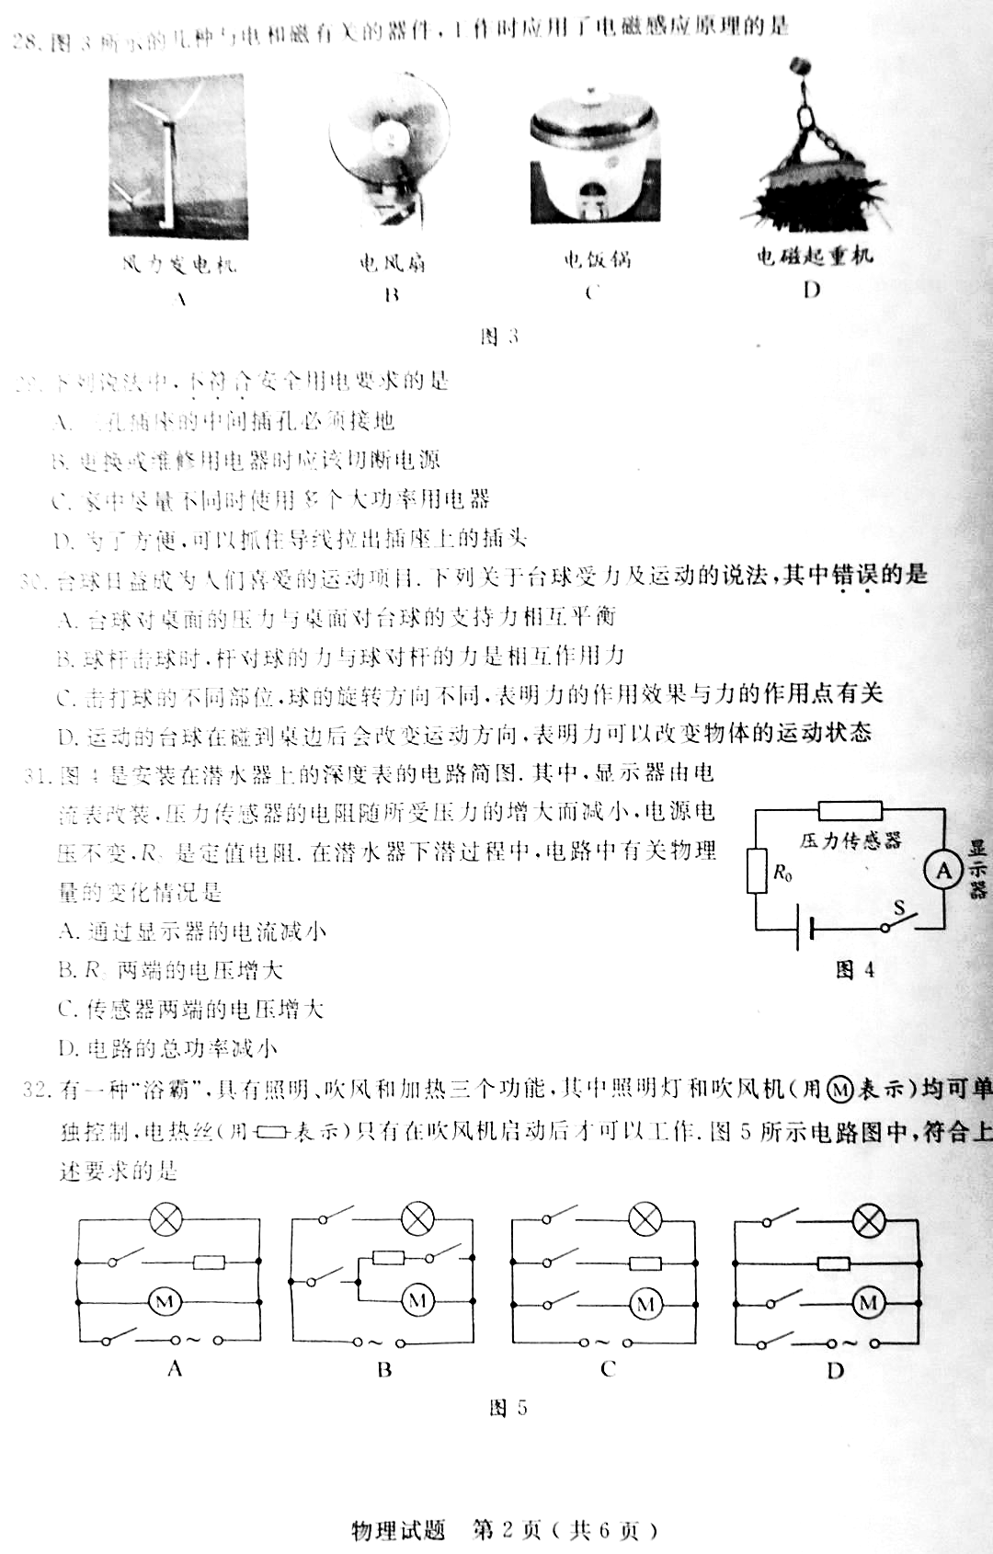
5．图3是安装在潜水器上的深度表的电路简图，其中，显示器
显示器
图3
由电流表改装，压力传感器的电阻随所受压力的增大而减小，
电源电压不变，R₀是定值电阻。在潜水器下潜过程中，电路
中有关物理量的变化情况是
A．通过显示器的电流减小 B．传感器两端的电压增大
C．R₀两端的电压增大 D．电路的总功率减小
6．我国科研人员研发了百米级第二代高温超导材料，使中国跻身该技术领域国际先进行列。假如所有导体都成了常温下的超导体，那么当用电器通电时，下列说法正确的是
A．白炽灯仍然能发光 B．电动机仍然能转动
C．电饭锅仍然能煮饭 D．电熨斗仍然能熨烫衣服
7．如图4所示的四个装置，以下关于它们的说法中错误的是

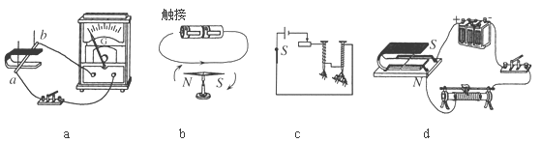
图4
A．图a可用来演示电磁感应现象
B．图b可用来演示电流的磁效应
C．图c可用来演示电磁铁中线圈匝数与磁性强弱的关系
D．图d可用来演示发电机的工作原理
8．太阳能路灯设计优美，为城市增添了亮丽的风景。图5是一款路灯的图片，下列说法错误的是

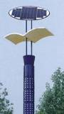
A．太阳能电池板把太阳能转化为电能对灯泡供电
图5
B．两只灯泡可以用一个开关控制，说明两灯是串联连接的
C．灯罩的作用除防尘外，还可以使灯泡发出的光经过反射变得柔和
D．漫反射也遵循反射定律
9.关于未来理想能源，下列说法不合理的是
A.必须全部转化为电能，可以保证大规模使用
B.必须足够丰富，可以保证长期使用
C.必须足够便宜，可以保证多数人用得起
D.必须足够安全、清洁，可以保证不会严重影响环境
10.如图6所示实验或事例，属于内能转化为机械能的是
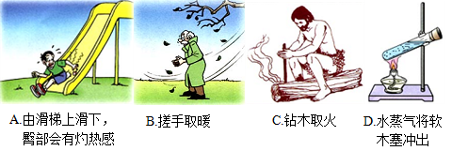
图6
11．一种新型保险柜安装有声纹锁，只有主人说出事先设定的暗语才能打开，别人即使说出暗语也打不开锁。这种声纹锁能辨别主人的声音，是根据声音的
A.音调 B.音色 C.响度 D.声速
12．汽车后刹车灯的光源，若采用发光二极管（LED)，则通电后亮起的时间会比采用白炽灯大约快0. 5s，故有助于后车驾驶员提前做出反应，即遇到情况时可提前0.5s刹车。在限速为110km/h的高速公路上，行车安全距离约可以减少
A.3m B.7m C.15m D.25m
13. 中华茶文化源远流长, 泡茶、喝茶中包含很多物理知识, 下列说法中错误的是

A. 打开茶叶盒, 闻到茶叶的香味———是茶叶的升华现象
B. 泡茶时, 部分茶叶上浮———是由于茶叶受到的浮力大于自身的重力

C. 茶水太烫, 吹一吹凉得快———是由于吹气加快了茶水的蒸发
D. 透过玻璃茶杯看到手指变粗———是由于装水的茶杯相当于一个放大镜
二、作图题（5分）
1．通电螺线管两极的磁感线分布及方向如图7所示，请标出它的N、S极及电源的正负极。
2．如图8，MM′是两种介质的分界面．P是一个物点，P′是P的像点．图中画出了由P点射向界面的两条光线，请画出这两条光线进入另一种介质的折射光线。
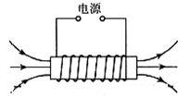
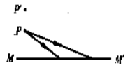
图8

图7

三、填空、实验题（3-6题每空2分，第7题每空1分，共25分）
3．将钢锯条的一部分紧压在桌面上，拨动伸出桌面的一端，锯条由于 而发出声音。改变钢锯条伸出桌面的长度、用相同的力再次拨动、发出声音的 会改变（选填“响度” 或 “音调”）
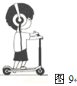
4. 工人只用一只动滑轮将重600N的木箱匀速向上提升，不计摩擦和滑轮重在此过程中，工人所用的拉力大小为 N，木箱的动能 （选填“增大”、“减小”或“不变”）．
5．玩滑板车是小朋友们喜爱的一项运动。如图9所示，小朋友一只脚踏上
滑板车之后与踏上之前相比，滑板车对地面的压强会 ；
小朋友的另一只脚用力蹬地，使踏板车向右滑动起来，脚离地后，由于
惯性，滑板车将继续向右滑行。滑板车向右滑行时前轮对地面摩擦力
方向 。
6．在测定“小灯泡的电功率”的实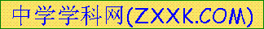验中，已知电源电压为6V，小灯泡的额定电压为2.5V，小灯泡的电阻约为10Ω，滑动变阻器上标有“20Ω 1A”字样。电表选择合适的量程，连接电路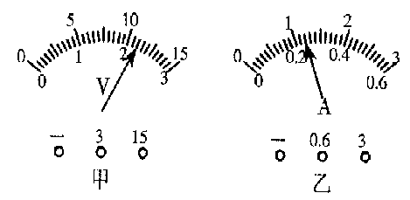
闭合开关，移动滑动变阻器的滑片到某一位置 ，电压表的示数如图10甲所示，电流表的示数如
图10
图10乙所示，此时电压为 V，电流为 A，小灯泡的功率是 W。
7．（7分）、小华想了解从斜面下滑物体的快慢与哪些因素有关，她找来了小车、秒表、刻度尺和充当斜面的木板进行探究，如图11所示。首先对影响小车下滑快慢的因素作出以下猜想，猜想一：与
小车的质量有关；猜想二：与斜面的高度有关；猜想三：与斜面的长度有关。
（1）根据所学知识，断定猜想二是正确的，依据是______ ________。
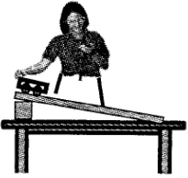
（2）为了验证猜想一，小华设计的方案是在小车内放置不同数量的钩码，分别从斜面的顶端由静止释放，测出下滑的时间。小华测量的结果如下表，她怀疑第三次测量错误，于是重新测量并进行了修正。你认为小华第三次测量时间偏小的原因，除了秒表的使用和小车开始的位置不符合设计的要求外，还有一种在操作上存在的问题可能是______ _____；经过对修正后的数据分析，猜想一是___ ___（正确/错误）的.
图11
实验次数 | 1 | 2 | 3 | 4
小车内放置钩码的质量m/g | 0 | 50 | 100 | 150
时间t/s | 2.5 | 2.5 | 2.0 | 2.5

（3）为了验证猜想三，小华设计的方案是将小车分别从距斜面底端不同距离处由静止释放，测出下滑的时间。她通过测量发现下滑的时间不同，于是得出猜想三是正确的。请对小华这一探究作出评价，指出她存在的两个主要问题是
①______ ____；
②_______ _____。
（4）接着小华又作出：“小车下滑的快慢还与斜面倾角有关”的猜想，你认为她_ __（需要/不需要）对这一猜想进行探究。如需要，说出方案，如不需要，说出原因：
___。
四、计算题（本题2小题，第8题8分，第9题7分，共15分）
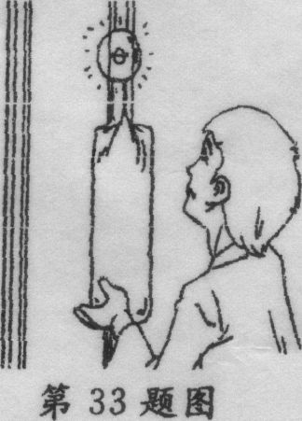
8．重力灯是英国的里弗斯设计的一款概念环保灯，如图12所示。设计师为
图12
这款灯找到了“可再生能源”，它就是通过一定的装置将重力势能转化
为电能。已知重物质量为20千克，每次被举高2米，LED灯的额定功率
为l瓦。(g取10牛／千克)
(1)重物每被举高一次，人至少对重物做多少焦的功?
(2)重物重力做的功有50％转化为电能，每举高一次重物能使该灯正常照明多长时间?

9.利用轮船上的电动机和缆绳从水库底竖直打捞出一长方体物体，下图P-t图像中表示了电动机输出的机械功率P与物体上升时间t的关系。已知0～80s时间内，物体始终以v=0.1m/s的速度匀速上升，当t=80 s时，物体底部恰好平稳的放在轮船的水平甲板上。已知电动机的电压是200V，物体上升过程中的摩擦阻力不计，g取10N/kg。求：
（1）湖水的深度h₁和甲板离水面距离h₂ 。
（2）若电动机电能转换为机械能的效率为80%，求在0～50s内，电动机线圈中电流的大小。
（3）物体的质量m，长度，体积V 。
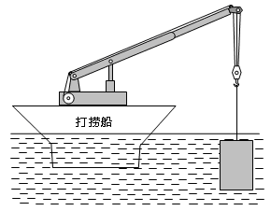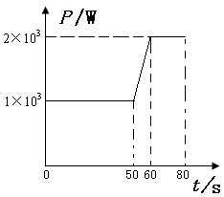
图13

五、综合能力题（ 本题2小题，共16 分）

10．我国浙江大学研制出了一种超轻气凝胶——“全碳气凝胶”，刷新了目前世界上最轻材料的纪录。
- 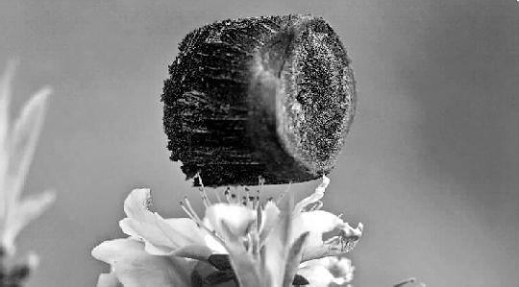
图14

(1)其内部由碳纳米管和石墨烯共同支撑起无数个孔隙，充斥着空气，因此极为轻盈，密度仅为0.16毫克／厘米³，为__________千克／米³。
(2)如图14所示，由气凝胶制成约10cm³的“碳海绵”亭亭玉立地静止在桃花的花蕊上，“碳海绵”受到的重力为__________N, 花蕊对“碳海绵”的支持力为__________N, “碳海绵”受到合力是 。（取g=10N/kg）
(3)实验发现“碳海绵”被压缩80％后仍可恢复原状，因此具有很高的__ ___。
11．材料一：1820年，丹麦物理学家奥斯特发现了通电导体周围存在磁场。
材料二：1825年，瑞士物理学家科拉顿做了如下实验：他将一个能反映微小变化的电流表，通过导线与螺旋线圈串联成闭合电路，并将螺旋线圈和电流表分别放置在两个相连的房间。他将一个条形磁铁插入螺旋线圈内，同时跑到另一个房间里，观察电流表的指针是否偏转。进行多次实验，他都没有发现电流表指针发生偏转。
材料三：1831年，英国物理学家法拉第用闭合电路的一部分导体，在磁场里切割磁感线的时候，发现导体中产生电流，从而实现了剩用磁场获得电流的愿望。
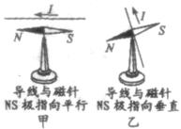
图15
(1)进行奥斯特实验时，在静止的小磁针上方，分别用图甲和乙两种方式放置一根导线。当导线通电时，小磁针发生明显偏转的是_______(选填“甲”或“乙”)。
(2)科拉顿、法拉第等物理学家相继进行如材料所说的实验研究，是基于_____________________的科学猜想。
(3)科拉顿的实验中，_______(选填“已经”或“没有”)满足产生感应电流的条件。要使他能观察到电流表指针偏转，你提出的一种改进方法是

_________________________________ _____。

2014年模拟考物理参考答案
- 选择题（39分）
题号 | 1 | 2 | 3 | 4 | 5 | 6 | 7
答案 | C | B | A | D | C | B | D
题号 | 8 | 9 | 10 | 11 | 12 | 13
答案 | B | A | D | B | C | A

二、作图题（5分）
1、 2、
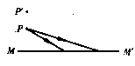
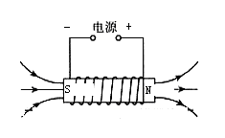

三、填空实验题（25分）
3、 振动 音调 4、 200N 增大 5、变大；向右 6、2.2 0.24 0.53
7、（1）动能是由重力势能转化而来的；
（2）小车没有从静止释放；错误；（3）①改变长度时，没有控制高度一定；②路程不同，不能只通过时间比较运动快慢；
（3）不需要；斜面的高度、长度和倾角之间有一定的定量关系．

四、计算题（15分）
8解：（7分）
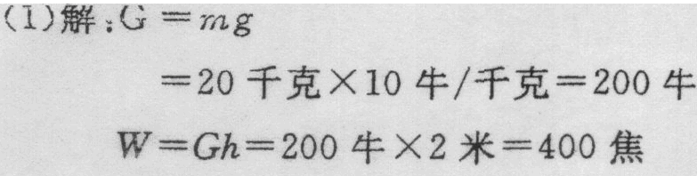
1分
2分
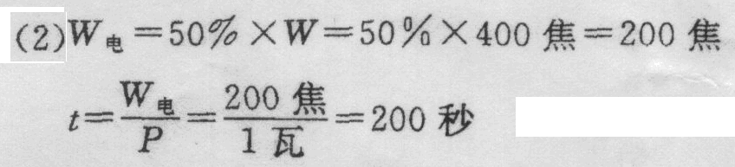
2分
2分

9（8分）
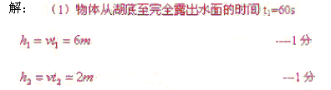
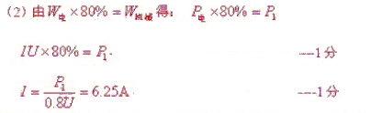
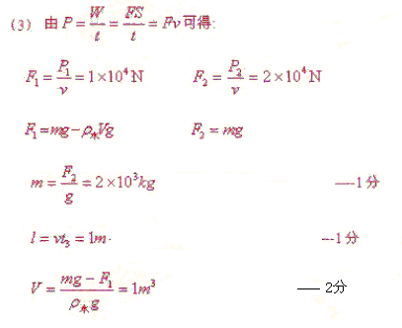
五、综合能力题（16分）
10、(1)1.6×10⁻⁵ ， 1.6×10⁻⁵ ， 0 (2)弹性
11、(1)甲 (2)磁能产生电 (3)已经 ， 将电流表等器材置于同一房间(其他合理答案均可)

